Весовая. Инструкция первого запуска

Оглавление

Распознавание 2

Отчеты и Microsoft Office 5

Права доступа 6

# Распознавание

Сразу после установки программы необходимо запустить скриптовый файл, находящийся в директории Весовая\recognaize\installPackages.py

Убедитесь, что скрипт скачал все необходимые пакеты. Для проверки распознавания запустите файл script.py через консоль. Для вызова консоли рекомендованы такие способы:

* В меню поиска набрать cmd

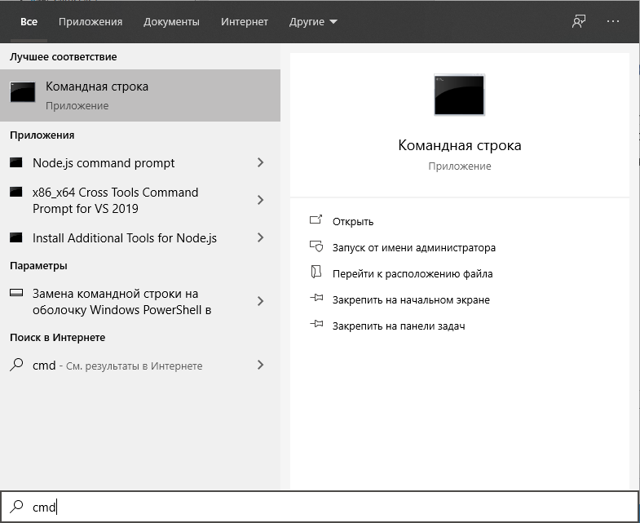

* В папке со скриптом, кликнув на строку директории набрав cmd и нажав Enter

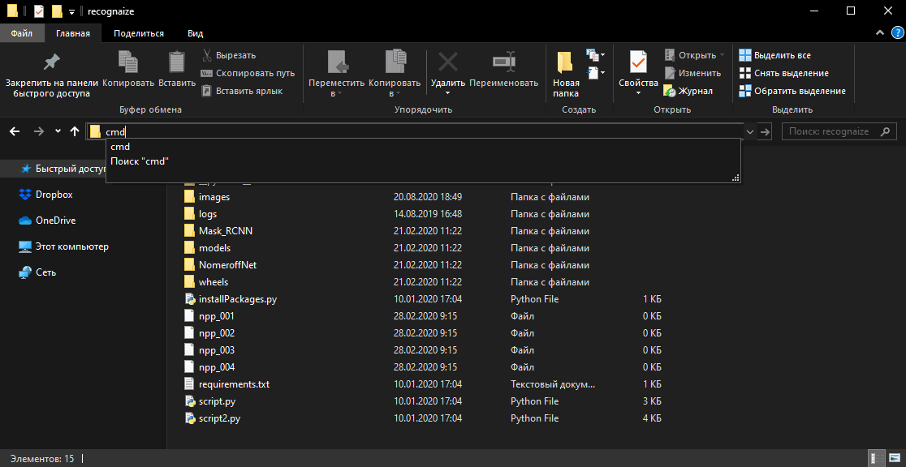

* Комбинацией Win+R открыть окно выполнить, набрать cmd и нажать Enter

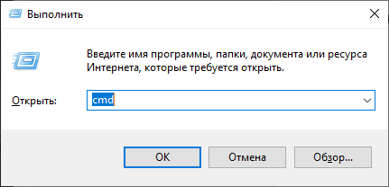

Если в консоли вы находитесь в директории со скриптом наберите команду

cd Program Files\Весовая\recognaize

Далее запустите скрипт командой script.py

Проверьте правильность работы программы. При возникновении ошибок проверьте какой модуль ее вызвал, возможно причиной сбоя стал неправильно установленный пакет. Для повторного скачивания запустите файл installPackages.py повторно.

Внимание, необходимо чтобы был установлен Python версии 3.6. Иначе пакетный менеджер не сможет установить нужную версию пакета для распознавания.

Список пакетов и версий находится в файле requirements.txt. Каждый из пакетов может быть установлен отдельно командой

pip install <имя пакета>==<версия пакета>

Работоспособность можно проверить, поместив любое изображение с автомобилем в папку images.

Для того чтобы программа распознавала изображения необходимо выбрать камеры, направленные на весы, и добавить камеры для распознавания в соответствующие поля.

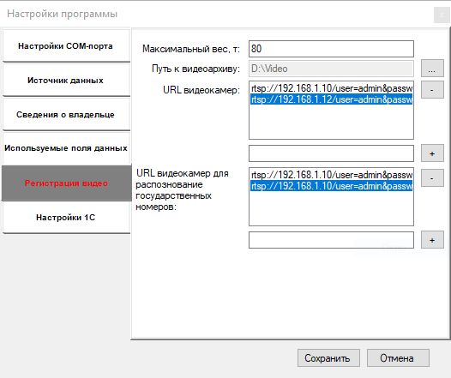

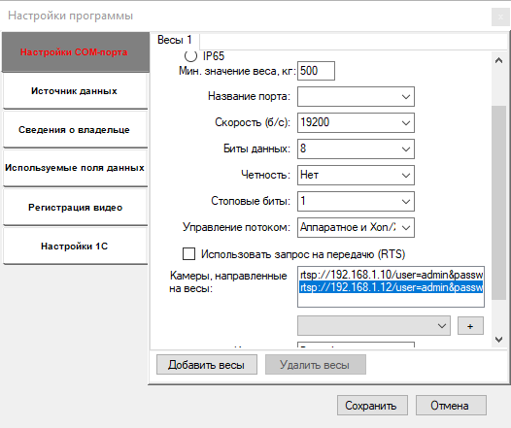

# Видео

Для корректного отображения видео необходимо установить программу VLC Player, так как стандартный плеер Window может отказаться отображать видеофайлы с пропущенными фреймами.

VLC Player распространяется на бесплатной основе.

Сайт: <https://www.videolan.org/vlc/index.ru.html>

# Отчеты и Microsoft Office

Проверьте что установленный пакет Microsoft Office имеет версию 16,0 и выше. Для работы подходит Office 2016.

Версию Office можно найти в Редакторе реестра

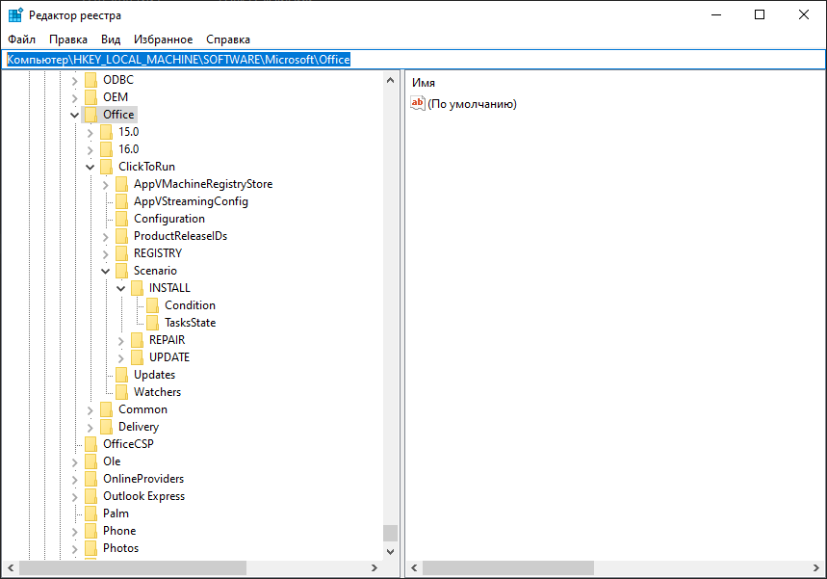

Так же проверьте, не защищен ли документ с отчетом от записи. Откройте файл шаблона, находящийся в папке templates и разрешите редактирование.

# Права доступа

Убедитесь, что у папки и программы есть все необходимые права доступа. На некоторых компьютерах по умолчанию программа может не иметь прав на запись файлов. Нажмите правой кнопкой мыши на программе и убедитесь, что программа имеет все необходимые права. Если это не помогло, повторите это же действие с папкой с самой программой

